 Roveňský poločas č. 5 /2010
Vydává TJ Sokol Roveň
Rok 2010: 80. výročí od založení oddílu kopané a 40 let od znovuobnovení činnosti!
Mimořádné pohárové vydání
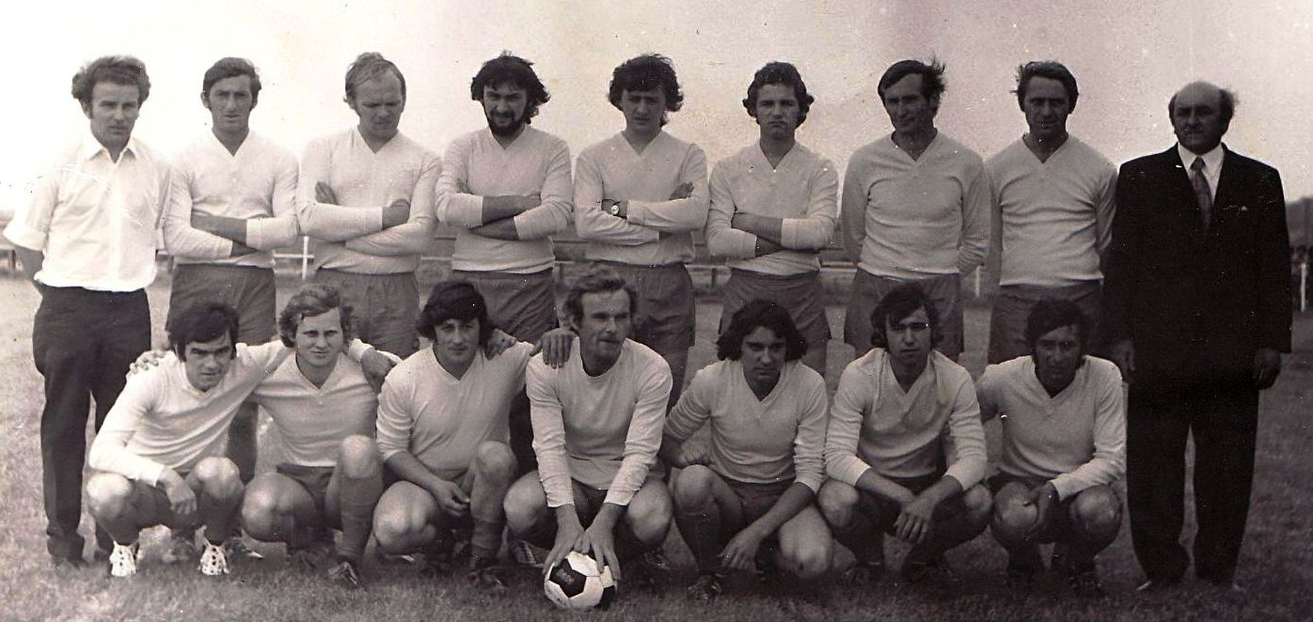
Sokol Roveň 1974 : horní řada zleva K.Shejbal-trenér, F.Kopa, F.Mikuláš, P.Plecháček, M.Matoušek, K.Moravec, K.Kučera, M.Vostrovský,M.Hemerka-předseda, spodní řada zleva J.Ovad, L.Motyčka, J.Shejbal, J.Jirout, P.Malý, O.Hejl, F.Shejbal

Český pohár v kopané
12. května 2010
17:00 hodin
TJ Sokol Krouna (okr.CR) – TJ Sokol Roveň

Úvodní slovo:

Vážení sportovní přátelé! Po mnoha letech se Sokol Roveň přihlásil do úvodních kol Českého poháru. Po sedmi letech je na fotbalový zápas vypraven i autobus pro hráče a jejich věrné příznivce. I proto je dnes pro Vás připraveno toto mimořádné vydání „Roveňského poločasu“. Vítěz tohoto zápasu postoupí do druhého kola, ve kterém se utká se Sokolem Jedlová. Vítěz pak může následně narazit na účastníka krajského přeboru, mužstvo SK Holice ! To, že by naše mužstvo mohlo postoupit a v soutěžním zápase nastoupit proti SK Holice – tak to je motivace jako hrom !
V letech dávno minulých byla účast v poháru pravidelnou záležitostí a naše mužstvo nastupovalo tehdy i proti soupeřúm z I.B a I.A třídy (Ředice, Nemošice, Pardubičky, Tesla, Paramo, Libišany). Ze statistik, které vede Ludvík Motyčka Vám předkládáme některé zajímavé údaje:

Přehled výsledků i střelce branek v tehdejším Československém poháru :

Rok 1972 : 16.8.1972 Popovice – Roveň 1:3 (0:2) Vostrovský 2x, B.Kučera
23.8.1972 Roveň – Dukla Opatovice 1:2 po prodl. (0:1, 1:1) L.Motyčka
Rok 1973 : 17.6.1973 Dukla Dašice – Roveň 2:4 (0:4) Motyčka L.2, Kopa, F.Mikuláš
1.7.1973 Popkovice – Roveň 3:2 (0:1) B.Kučera, K.Kučera
Rok 1974 : 16.6.1974 Roveň – Dolany 4:3 (2:1) B.Kučera 3, L.Motyčka
28.7.1974 Roveň – Ostřešany 5:2 (1:1) Motyčka L.2, Malý P. 2, Kučera B.
7.8.1974 Roveň – Pardubičky 1:2 (1:1) Kučera B.
Rok 1976 : 29.6.1976 Roveň – V. Chvojno 12:1 Štěnička 6, Malý 2, Jelínek, Plecháček, Kučera B.
25.8.1976 H.Jelení – Roveň 1:1 (0:1) Štěnička, po prodl. a na penalty 4:5
Ředice – Roveň 1:4 (1:0,1:1) po prodloužení, Štěnička2, Motyčka L., Jelínek
Roveň - Dašice 3:2 (1:1) Štěnička 2, Kučera B.
Nemošice – Roveň 2:1 (0:0) Malý
Rok 1977 : 27.6.1977 Moravany – Roveň 3:2 po prodl. (2:2) Jelínek, Kuhnell
Rok 1978 : 25.6.1978 Moravany – Roveň 2:3 (1:0) Kučera B., Valenta K., Pulpán
28.6.1978 Roveň - H.Jelení 3:2 (3:0) Motyčka L., Rigo, Jelínek
5.7.1978 Roveň - Ředice 2:0 (1:0) Kučera B., Rigo
23.8.1978 Pardubičky – Roveň 5:1 (1:1) Jelínek
Rok 1979 : 24.6.1979 Dříteč – Roveň 1:0 (1:0)
Rok 1980 : 15.6.1980 Roveň – Dříteč 2:2 (0:1), Kurka J., Kučera B., penalty 6:5
22.6.1980 Roveň - Chvaletice 3:1 (2:1) Štěnička 3
6.7.1980 Roveň - Paramo 1:5 (1:0) Kurka J.
Rok 1981 : 28.6.1981 Roveň - H.Jelení 4:3 (1:2, 3:3)po prodl., Kučera B.2, Marvan,Štěnička
5.7.1981 Roveň - Sezemice 2:4 (1:0,2:2) po prodl., Kučera B. 2
Rok 1982 : 27.6.1982 Roveň - Nemošice 4:2 (2:1) Kučera B.4
7.7.1982 Sezemice – Roveň 4:2 (1:0) Mikuláš, Kuhnell
Rok 1983 : 8.5.1983 Roveň - Tesla Pce 2:1 (0:1) Vlk, Pýcha
15.5.1983 Libišany - Roveň 6:0 (2:0)
Rok 1984 : 23.5.1984 Roveň - H.Jelení 3:0 kontumačně, hosté nepřijeli
30.5. 1984 Roveň - Nemošice 2:1 (1:0) Štěnička, Stehno
6.6. 1984 Roveň - Tesla 0:9 (0:4)

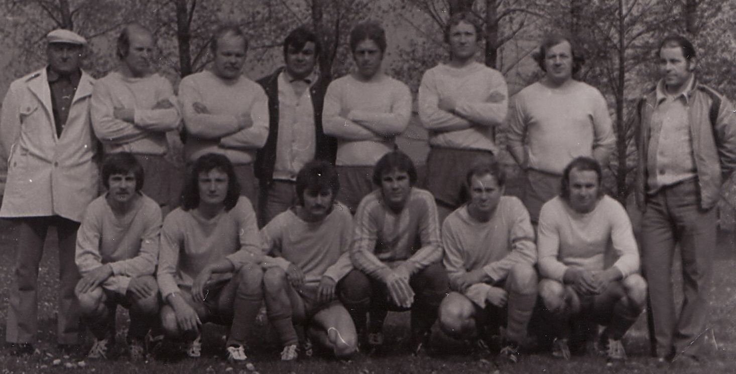

Sokol Roveň 1980: nahoře zleva M.Hemerka - předseda, B.Kučera, M.Mikuláš, A.Gruber, M.Kočičko, P.Štěnička, K.Valenta, M.Čada, dole zleva M.Jelínek, J.Lohnický, A.Kuhnell, Hledík, L.Motyčka, M.Valenta

A jak si vede TJ Sokol Krouna v mistrovské soutěži ?

SK Krouna je v letošním ročníku nováčkem okresního přeboru. Mistrovské soutěže hraje mužstvo mužů A a B, dále i starší žáci. Mužstvo je složeno převážně z vlastních odchovanců, někteří hráči mají zkušenosti ze svého působení v I.B i I.A třídě. Začátek sezóny 2009/2010 se podařil až nad očekávání dobře. Z prvních 6 zápasů mužstvo 5 x vyhrálo (Krouna - Mířetice 6:0, Chroustovice - Krouna 1:2, Krouna - Luže 3:0, Svidnice - Krouna 3:0, Krouna - Hrochův Týnec 3:2, Skuteč - Krouna 0:2). Dále se již dařilo střídavě a po podzimu bylo mužstvo v první polovině tabulky. Na jaře se první kolo neodehrálo kvůli špatnému terénu, následné výsledky Luže - Krouna 3:0, Krouna - Svidnice 2:2, Hrochův Týnec - Krouna 0:2, Krouna - FC Skuteč 2:0, znamenají aktuálně 7. místo tabulky ze 14 účastníků. O tom, že okresní přebor má na Chrudimsku svou kvalitu svědčí i to, že v soutěži působí mužstva, která ještě nedávno hrála ve vyšších krajských soutěžích (Skuteč, Rváčov, Chroustovice, Hrochův Týnec). Takže, super zápas, šance jsou vyrovnané. Divácká podpora bude třeba, takže neváhejte, vezměte klidně na cestu placatici a pojeďte na Vysočinu !

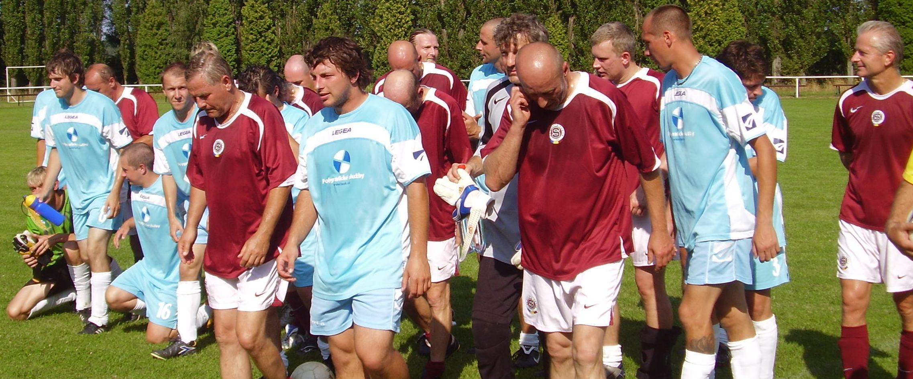
A jde se na věc, stejně jako v loňském roce proti Spartě !

 | Seznam hráčů - dle nejvyššího počtu odehraných zápasů v mužstvu mužů Sokola. Stav k 31.12.2009, tj. za 39,5 roku
 |  | zápas | branky | přihrávky
l. | Motyčka L. | 949 | 180 | 311
2. | Kučera B. | 748 | 575 | 281
3. | Štěnička P. | 633 | 259 | 117
4. | Shejbal J. | 535 | 26 | 43
5. | Horák Z. | 486 | 9 | 11
6. | Mikuláš F. | 482 | 28 | 51
7. | Melc V. | 472 | 220 | 129
8. | Pýcha J. | 394 | 20 | 42
9. | Rojkovič M. | 383 | 61 | 59
10. | Růžička J | 367 | 55 | 25
11. | Cimfl M. | 367 | 31 | 44
12. | Kašpar M. | 349 | 59 | 51
13. | Shejbal P.ml. | 333 | 96 | 60
14. | Mikuláš O. | 315 | 69 | 37
15. | Prokeš J. | 295 | 118 | 77
16. | Jelínek M. | 293 | 57 | 69
17. | Shejbal M. | 275 | 29 | 20
18. | Stehno V. | 271 | 23 | 20
19. | Král R. | 271 | 15 | 17
20. | KremličkaP. | 270 | 37 | 22
21. | Dědek L. | 266 |  | 1
22. | Půlpán F. | 257 | 16 | 25
23. | Pachovský M. | 248 | 97 | 86
24. | Jaroš J. | 238 | 25 | 12
25. | Zoubek L. | 237 | 107 | 88
26. | Herbst P. | 223 | 10 | 6
27. | Kašpar A. | 218 | 50 | 63
28. | Koláček M. | 207 | 40 | 45
29. | Moravec K. | 202 | 3 | 5
30. | Růžička P. | 201 | 16 | 39
31. | Svoboda D. | 197 | 49 | 23
32. | Pelikán F. | 195 | 45 | 26
33. | Borovec J. | 192 | 34 | 46
34. | Kühnell A. | 192 | 13 | 32
35. | Valenta K. | 190 | 47 | 24
36. | LohnickýJ. | 188 | 4 | 5
37. | Kopřiva J. | 186 | 7 | 1
38. | Kučera Jos. | 183 | 3 | 11
39. | Jirout J. | 179
40. | Motyčka Z. | 178 | 12 | 16
41. | Kopa Petr | 175 | 40 | 85
42. | Shejbal Jos. | 175 | 2 | 11
43. | Kurka J. | 173 | 42 | 27
44. | Malý P. | 171 | 51 | 28
45. | Valenta J. | 171 | 21 | 25
46. | Král D. | 167 | 30 | 20
47. | Motyčka P. | 163 | 36 | 47
48. | Koláček O. | 161 | 8 | 13
Pozn.: tučně jsou uvedena jména stále aktivních hráčů, celkový přehled je k nahlédnutí u Ludvíka Motyčky

Představujeme : Ludvík Motyčka, nar. 1951

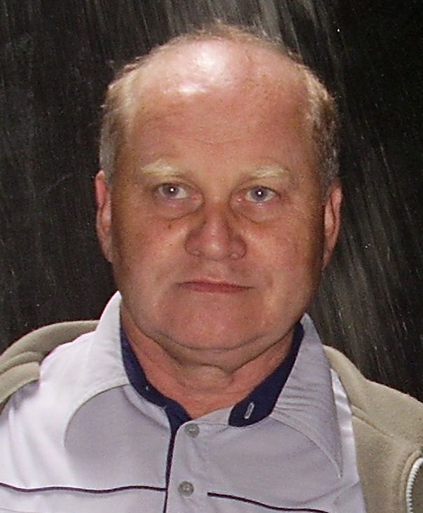
V dnešním vydání Vám představujeme dalšího roveňského „srdcaře“, který žije fotbalem i pro fotbal v Rovni od jeho založení v roce 1970. Úplný začátek nestihl jen díky tomu, že musel absolvovat základní vojenskou službu. Byl vynikajícím fotbalistou, který při zápase působil dojmem, že má dvoje plíce. Vytříbený technik, tvůrce hry s potřebným fotbalovým přehledem i klidem, exekutor standardních situací, který dokázal branky připravovat i sám střílet. Přestože jeho výkonnost dosahovala bezpochyby tehdejší divizní úrovně, zůstal věrný roveňským barvám, které hájil až do svých úctyhodných 45 let ! Po celou jeho kariéru se mu vyhýbala vážnější zranění, v dnešní době však již má oba kyčelní klouby umělé. V dresu mužů Sokola Roveň odehrál Ludvík Motyčka rekordních 949 zápasů, vstřelil 180 gólů a na 311 se podílel asistencí. Ke svému 950. zápasu nastoupil symbolicky na jaře 2009 ve svých 58 letech v mistrovském zápase proti Vysokému Chvojnu (2:0) na posledních pět minut v rámci průběžných oslav postupu do okresního přeboru. Již v průběhu hráčské kariéry vykonával funkci sekretáře oddílu, je stálým členem fotbalového výboru, ale především tím, kdo se stará o technické zabezpečení klubu. Dříve např. opravoval autobus, sekačku, vál, čerpadlo či kompresor, svařil zničené branky i ploty apod. Stále zajišťuje sekání hřiště, podílí se na údržbě veškerého majetku, dokáže si se vším zručně poradit. Vedle toho vede již přes třicet let i klubovou statistiku, kterou převzal od tehdejšího trenéra Karla Shejbala. Pro potřeby Sokola Roveň je vždy v trvalé pohotovosti, je příznivcem Sparty Praha. Se svou velice tolerantní manželkou vychoval tři syny, kteří aktuálně hájí barvy Sokola Roveň v B týmu mužů.
Nyní již pár dotazů:
Se kterými hráči jsi hrál nejraději, které nejvíce uznáváš?
Za 25 let jsem hrál s tolika spoluhráči, že kdybych je měl jmenovat, nevešlo by se to do jednoho vydání tohoto programu. Za všechny bych zmínil Bohouše Kučeru, Josefa a Frantu Shejbalovy, Pavla Shejbala st. I dalšího Shejbala Jaroslava, se kterým jsme fotbal rozebírali i v práci. Přestože již 14 let nehraji, někteří spoluhráči ještě kopou (Melc, Pachovský, Rojkovič, Cimfl aj.). Nemohu nejmenovat Honzu Trkala, Milana Kočičku či Karla Kmoníčka (všichni z Pardubic). Ze současných hráčů chci vyzvednout Vaška Melce, který bojuje i když se mu třeba nedaří, podobný přístup má i hostující Milan Machatý.
Tvoje výkonnost Tě předurčovala pro vyšší soutěže, měl jsi nějaké nabídky?
V roce 1978 projevila velký zájem Tesla Pardubice, která hrála myslím divizi. Váhal jsem, v Rovni se tvořila dobrá parta, měl jsem před svatbou a byl jsem fotbalový Roveňák. To rozhodlo a zůstal jsem v Rovni až do konce své kariéry.
V Rovni jsi zažil celou řadu trenérů. Kdo byl pro Tebe ten nejlepší a proč?
V první řadě Karel Shejbal (viz. foto nahoře). Dokázal nás, především přes zimu perfektně fyzicky připravit a to byl základ, ze kterého se žilo celý rok. Příprava byla tvrdá, ale smysluplná. Dále chci jmenovat i Milana Čadu. Byl to trenér se zkušenostmi z vyšších soutěží a co hlavně – dokázal stmelit partu, bez čehož se výsledky nedělají.
Vzpomeneš si na svůj nejlepší zápas, co k němu řekneš?
Takových zápasů bylo víc. Třeba v roce 1976 pohár v Ředicích. Domácí hráli 1A třídu, kopal tam Krupička a myslím Píša a Zelenka, bývalí hráči ligových VCHZ. Zápas skončil 1:1, v prodloužení jsme domácí „přejeli“ a vyhráli 4:1. Nebo v roce 1979, hráli jsme nezapomenutelný zápas o postup do okresu v Rybitví. Bylo to hodně dramatické, vyhráli jsme 2:1 a já měl tenkrát na starosti výborného exreprezentanta Zdeňka Zikána! Vzpomínám i na svůj hattrick v roce 1974 v zápase s Chvojencem. Ze dvou trestných kopů jsem tenkrát vymetl obě šibenice a třetí gól přidal z penalty.
Co myslíš, má současný roveňský tým na to, aby vykopal I.B třídu? Co je k tomu třeba ?
Současnou výkonnost vidím na okres. Kdyby se podařilo stáhnout roveňské hráče z hostování ve vyšších soutěžích, k nim sehnat i trenéra, který by dokázal všechny hráče stmelit a k tomu se výrazně zlepšila účast na trénincích, pak bych šanci postoupit a hrát důstojně vyšší soutěž viděl jako reálnou. Vedle toho bych přál Honzovi Shejbalovi, který kope v Pardubicích, aby se udržel v mládežnické reprezentaci a fotbalově to jako první Roveňák někam dotáhl.
Děkujeme Ti za zajímavé povídání, přejeme Tobě i celé Tvé rodině pevné zdraví, porozumění všech pro Tvou životní zálibu i to, aby Tě fotbal stále bavil, abys našel své nezastupitelné pokračovatele bez kterých nemůže fotbal existovat.

